MİNERAL METABOLİZMASI

İnorganik elementler yemlerin sindirimi sırasında değişikliğe uğramazlar, bu nedenle sindirimden söz edilmez, absorbsiyon, vücutta tutulma, metabolizma ve atıkların dışarı atılması gibi hususlar üzerinde durulabilir. Mineraller üzerinde yapılan çalışmalar;
- Baland denemeleri,
- Belirteç yöntemi,
- Radyoaktif indikatör yöntemi,
- Anjiyo yöntemi,
- İzotonik çözeltilerle perfüzyon,
- Fistüla ve yapay rumen kullanmak,
- Kesim ve biyopsi uygulaması,
- Dışa açılan anastomozlar kullanmak,
- Özel in vitro ve in vivo çalışmalar

MAKRO ELEMENTLER
KALSİYUM
İnsan vücudunda en fazla bulunan mineraldir. Vücuttaki kalsiyumun %99’u çok kemik, diş, boynuz ve sert oluşumlarda bulunur. %1 lik kısmı yumuşak dokularda bulunur.
Kalsiyum tek midelilerde ve gelişmesini tamamlamamış genç ruminantlarda ince bağırsağın ilk bölümünden aktif transport ile absorbe edilir, ruminantlarda ise rumen, retikulum, omasum ve abomasumdan absorbe edilir.
Yemlerle alınan kalsiyum, karbonat, fosfat halinde veya protein ve organik asit anyonlarına bağlı formdadır. Sindirim salgıları tarafından kalsiyum kloride dönüştürülür.
Kalsiyumun boşaltımı dişkı ile olur., çok az bir kısmı böbrek yolu ile atılır.
Ca dan yararlanmanın tam olabilmesi için
- Rasyonda yeteri kadar Ca bulunmalı
- Ca/P arasında belirli bir oran olmalı,
- Vitamin D olmalı.
Kalsiyum Metabolizması
Absorbe olan Ca karaciğere taşınır, belirli bir süre kalır, yeni kompleks bileşikler oluşturmak üzere parçalanır.

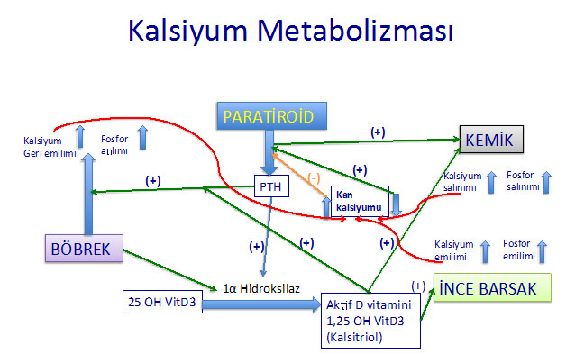
M. Uludağ, 2015.

Kalsiyumun Fonksiyonları

1 Kemiklerin ve dişlerin sertlik ve sağlamığını oluşturur.
2 Sinirsel uyarın iletilmesinde ve kas fonksiyonlarında,
2 Yumurta kabuğunun oluşumuna katılır,
3 Kanın pıhtılaşmasında görev üztlenir
4 Hücre yapısının korunmasında Kan basıncının idamesinde de görev alır
5 Pruvik asitin Asetil Co-A ya dönüşümünü sağlar
6 Ribonükleaz enzimlerini aktive eder,
7 α-amilaz ve tripsin enzimlerinin üçüncül ve dördüncül yapılarını sağlamlaştırarak onları çeşitli proteolitik enzimlerin yıkımından korur,
8 Aktomiyosin-adenozintrifosfataz sistemini aktive eder Kaslarımızın normal çalışmasında büyük rol oynar. Kalsiyumun önemli bir özelliği de hücrelerin iyi çalışmasına yardımcı olmasıdır.

Kemik Kalsifikasyon

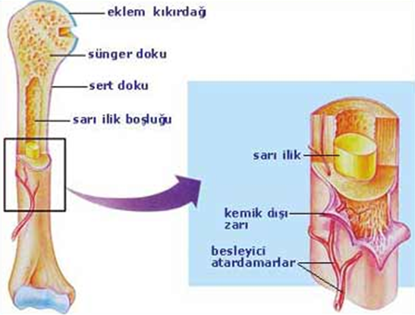
Dinçer, (2011)

Kemikte yer alan kalsiyumun büyük bir kısmı hidroksiapatit kristalleri Ca₁₀(PO₄)₆ (OH)₂ şeklindedir. Kemiklerde hidroksiapatit kristal ağ yapısında yer alan kalsiyum iyonu diğer iki değerlikli iyonlar ile yer değiştirebilmekte ve fosfat ile hidroksil anyonları dışında kalan anyonlar küçük kristallerin meydana getirdiği geniş alanlarda adsorbe edilmektedir
Kemikte bu mineral tuzlarının oluşumu kalsifikasyon olarak tanımlanır
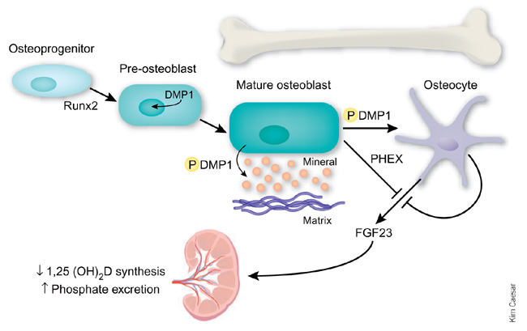
Dinçer, (2011)

Yumurta kabuğu oluşumu
Yumurta kabuk oluşumu istmustta başlar ve burada zarların üzerinde kalsiyum kristallerinin oluşumu görülür. Yumurta burada yaklaşık 2-3 saat kalmaktadır. Esas kalsiyum depolanması ve kabuk oluşumu uterus yani kabuk bezinde meydana gelmektedir. Kabukta Ca+2 birikmesi uterustaki kabuk bezlerinin salgıları ile olur. Bu safhada bikarbonat (HCO₃ - ) salgısı, CO₃ veya CO₂ salgısından daha önemlidir. Kabuk bezleri kendisine ulaşan CO₂’i karbonik anhidraz enziminin etkisiyle HCO₃ - ‘e dönüştürerek kabuk yapımında kullanır. Uterusta en son olarak yumurta kütikül denilen bir tabaka ile daha kaplanmaktadır ki bu işlem yumurtlamadan yaklaşık yarım saat önce gerçekleştirilmektedir.
Kemik metabolizmasını etkileyen faktörler
- Paratiroid hormon
- D-vitamini
- Kalsitonin
- A-vitamini, C-vitamini
- Östrojen, testosteron
- Bazı prostaglandinler ve sitokinler
- Glukokortikoidler
- Tiroid hormonu, insülin, büyme hormonu, IGF-I
- Asidoz

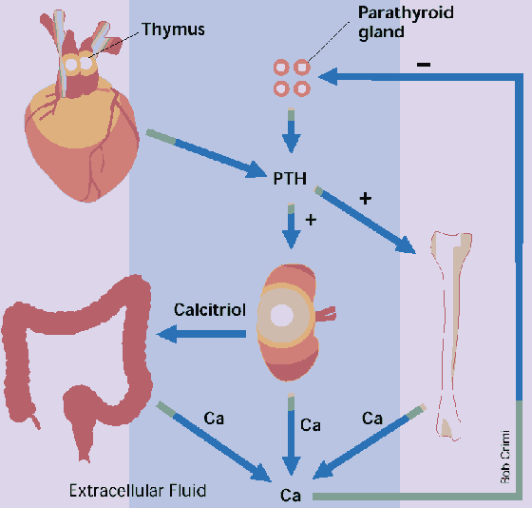
Uludağ, (2015)
FOSFOR
Canlının toplam vücut ağırlığının %1 ini oluşturmaktadır.Buna bağlı olarak hücredeki hayati faaliyetlerin gerçekleştirilmesinde çok büyük bir öneme sahiptir. Bitkisel kökenli yemlerdeki fosforun ¾ ü fitin fosforu şeklindedir. Tek mideliler ve kanatlılar fitin fosforunun 1/3’ünü değerlendirebilirler. Fosfor aynı zamanda vücudumuzda depo edilmektedir.Fosforun yaklaşık %85 i kemikte fosfor zincirleri şeklinde depo edilmektedir.
Fosfordan yararlanmanın tam olabilmesi için
1. Rasyonda yeterince fosfor bulunmalı,
2. Ca/P oranı belirli sınırlarda olmalı
3. Vitamin D varlığı olmalı
Forforun Fonksiyonları
- Kemik ve diş ve vücut sıvılarının bileşeni
- Kaslarda enerji metabolizmasında yer alır
- Yağ ve protein metabolizmasında yer alır
- Yağ asitlerinin taşınmasında
- Hücrelerimizdeki DNA ve RNA’nın temel yapıtaşlarıdır.
- Hücredeki tüm enerji döngüsü fosfor maddesine bağlıdır,
- Asit-Baz dengesinin korunmasında
- Zarların ve bilgiyi oluşturan kodların üretiminde rol almaktadır.
- Fotosentezde,solunumda ve birçok enzimin işleyişinde görev almaktadır.
- Metabolizmanın düzenlenmesi (kovalent modifikasyonlar)
- Enerji metabolizmasında, (ATP)
MAGNEZYUM
Magnezyum (Mg), hayvan ve bitki beslemesinde gerekli ve aynı zamanda önemli rolleri olan bir elementtir. Vücuttaki toplam Mg’un yaklaşık 2/3’si iskelet sisteminde, geri kalan kısmı ise yumuşak dokularda ve vücut sıvılarında yer almaktadır Yumuşak dokulardaki Mg, potasyum (K)’da olduğu gibi hücre içi sıvısında yer alır. Vücutta mevcut Mg’un sadece %1’lik kısmı kanda bulunmaktadır.
Mg ince bağırsağın üst bölümünden absorbe edilir, absorbe edilmeyen Mg un büyük bir bölümü dışkı ile atılırken az bir kısmı böbrekler üzerinden atılır.
Fonksiyonları:
1. Kemik ve diş mineralizasyonu
2. Magnezyum, mitokondrideki oksidatif fosforilasyon için
3. Protein,yağ ve nükleik asit sentezi
4. Fosfat gruplarının hidrolizi ve taşınımı
5. Magnezyum, özellikle fosfatın Adenozin Trifosfat (ATP)’tan Adenozin Difosfat (ADP)’a transferini katalize eden ve fosfatı parçalayan enzimleri aktivite etmektedir
6. Kas kasılımı ve kanın pıhtılaşmasını inhibe
7. Sinirsel iletim
8. İmmün sistem etkinliği
9. Mg K ile birlikte hücre içi sıvıların en önemli katyonunu oluşturur

SODYUM
Sodyum ince bağırsaktan aktif tarnsport ile absorbe edilir. boşaltımı böbrekler üzerinden gerçekleşir. En fazla bulunduğu yer hücre dışı sıvılardır. Ekstraselüler sıvı katyonlarının ~ % 90’nını (154 mM total katyon) oluşturur. Na metabolizması birer mineralkortikoid olan aldesteron ve deoksikortikosteron tarafından denetlenir.
Fonksiyonları
- -Ekstraselüler sıvı kompartmanında osmotik basıncın ve suyun normal dağılımında rol alır
- Vücutta sodyum su dengesinin korumasında ve asit baz dengesinin ayarlanmasında
- Besinlerin hücre duvarından geçişinde aktif transportta görev alır.
- Sinir ve kas fonksiyonlarının sağlıklı bir şekilde yapılabilmesi için de gereklidir.

POTASYUM
Yemlerde genellikle karbonat, klorid ve organik asitlerin potasyum tuzları şeklinde bulunan potasyum sindirim sisteminde kolayca çözünerek absorbe edilir. Absorbsiyon ince barsağın jejunum bölümünden diffüzyonla gerçekleşir, dışarı atılım böbrekler üzerindendir.
Fonksiyonları:
- Vücuttaki su ve mineral dengesinin korunmasına yardımcı olur.
-Kan basıncını düşürebilir
-Vücut sıvı dengesinin ayarlanmasında
-Protein sentezi
-Besinlerin hücre içine taşınması
-Sinir iletimi sinirsel mesajların iletilmesi
-Kas kasılımı
-Kalp atışının idame ettirilmesinde hayatidir.

KLOR
Hücrelerarası sıvılarda yoğun olarak bulunur. Yaşın ilerlemesi ile vücuttaki miktar azalır. İnce barsaktan absorbe edilmekle birlikte kalın barsaktan absorbsiyonu da hızlıdır, Basit diffüzyonla absorbe edilir. Böbrekler üzerinden atılır. Plazma konsantrasyonu 103 mM, eritrosit içi 45-55 mM dir.
Fonksiyonları
-Ekstraselüler sıvı bileşeni olarak Anyon/Katyon dengesinde,
-Osmotik basınçta,
-Mide asit bileşeni olan ekstraselüler anyondur.
-Salya ve pankreas salgısındaki α-amilazı aktive eder.

